2.A. Udržování a zlepšování genetického potenciálu vyjmenovaných

hospodářských zvířat
Účel
Na základě zákona č. 154/2000 Sb. a vyhlášek MZe ČR, kterými se provádějí některá ustanovení zákona č. 154/2000 Sb., a zákona č. 166/1999 Sb. zabezpečit udržování a zlepšování genetického potenciálu vyjmenovaných hospodářských zvířat.
2.A.a. Podpora ověřování původu
1 Předmět dotace
Podpora majiteli plemenného býka a dárkyně embrya u skotu, schválené příslušným uznaným chovatelským sdružením v daném roce pro stanovení DNA typu za účelem ověření původu potomstva. Týká se plemenných býků používaných v plemenitbě a dále pak býků nově zařazovaných do plemenitby (v tomto případě včetně stanovení DNA jejich matek, u býků masných plemen v období od 1. 9. 2020 do 31. 8. 2021), podpora osobě, která zajistí analýzu pro stanovení genomické plemenné hodnoty plemenného skotu, schváleného příslušným uznaným chovatelským sdružením, podpora majiteli kance zapsaného do plemenné knihy za stanovení DNA typu pro účely ověření jejich původu. Týká se plemenných kanců používaných a nově zařazovaných do nukleových a rezervních chovů.
2 Subjekt
uveden u každého předmětu dotace.
3 Forma dotace
dotace k výsledku hospodaření (dříve neinvestiční).
4 Výše dotace
- 2.A.a.1. do 500 Kč za provedenou analýzu u skotu a prasat,
- 2.A.a.2. do 70 % nákladů na analýzu vykonávanou třetí stranou nebo jejich jménem s cílem stanovení genomické plemenné hodnoty.
2.A.b. Podpora zavádění a vedení plemenných knih dle plemen vyjmenovaných hospodářských zvířat
1 Předmět dotace
Podpora uznanému chovatelskému sdružení na zavádění a vedení PK podle plemen.
V rámci dotačního podprogramu 2.A.b. – skot, prasata, koně – mohou žadatelé podat maximálně 4 žádosti, na každé čtvrtletí zvlášť.
- 2.A.b.C. do 8 Kč na kus plemen mléčného a kombinovaného typu skotu, vedeného v PK (dle čtvrtletního průměrného stavu, potvrzeného osobou pověřenou vedením ústřední evidence hosp. zvířat)
- 2.A.b.M. do 11 Kč na kus plemen masného typu skotu, vedeného v PK (dle čtvrtletního průměrného stavu, potvrzeného osobou pověřenou vedením ústřední evidence hosp. zvířat)
- 2.A.b.P. do 55 Kč na kus prasat, vedených v PK (dle čtvrtletního průměrného stavu, potvrzeného osobou pověřenou vedením ústřední evidence hosp. zvířat)
- 2.A.b.E.1. do 50 Kč na kus koní (hřebců a klisen) vedených v PK anglického plnokrevníka a klusáka (dle čtvrtletního průměrného stavu, potvrzeného osobou pověřenou vedením ústřední evidence hosp. zvířat)
- 2.A.b.E.2. do 80 Kč na kus koní (hřebců a klisen) vedených v PK českého teplokrevníka, slovenského teplokrevníka, moravského teplokrevníka, koní Kinských, českého trakéna (dle čtvrtletního průměrného stavu, potvrzeného osobou pověřenou vedením ústřední evidence hosp. zvířat)
- 2.A.b.E.3. do 100 Kč na kus koní (hřebců a klisen) vedených v PK ostatních plemen koní (dle čtvrtletního průměrného stavu, potvrzeného osobou pověřenou vedením ústřední evidence hosp. zvířat)
- 2.A.b.O. do výše 60 % prokázaných uznatelných nákladů na předmět dotace u ostatních vyjmenovaných hospodářských zvířat - ovce
- 2.A.b.K. do výše 60 % prokázaných uznatelných nákladů na předmět dotace u ostatních vyjmenovaných hospodářských zvířat - kozy
- 2.A.b.D. do výše 60 % prokázaných uznatelných nákladů na předmět dotace u ostatních vyjmenovaných hospodářských zvířat - drůbež
- 2.A.b.I. do výše 60 % prokázaných uznatelných nákladů na předmět dotace u ostatních vyjmenovaných hospodářských zvířat - ryby - podpora bude poskytnuta v režimu de minimis podle nařízení Komise (EU) č. 717/2014 v odvětví rybolovu a akvakultury (tj. max. 30 000 EUR/subjekt/3 roky)
2 Subjekt
uveden u každého předmětu dotace.
3 Forma dotace
dotace k výsledku hospodaření (dříve neinvestiční).
4 Výše dotace
uvedena u každého předmětu dotace.
2.A.e. Kontrola užitkovosti, výkonnostní zkoušky, výkonnostní testy a posuzování a kontrola dědičnosti užitkových vlastností a zdraví vyjmenovaných hospodářských zvířat
1 Předmět dotace
2.A.e.1. Kontrola užitkovosti
2.A.e.1.a. Podpora chovateli, jehož vyjmenovaná hospodářská zvířata jsou zařazena do KU, oprávněným osobám zajišťujícím KU. Podpora chovatelům bude poskytnuta prostřednictvím oprávněných osob, které zajišťují KU, z toho oprávněná osoba obdrží, pokud se jedná o skot 8 %, pokud se jedná o ostatní vyjmenovaná hospodářská zvířata 4 % z přiznané dotace za účelem zajištění administrace.

skot
- 2.A.e.1.a.S. do 220 Kč na 1 kus v KU (u dojeného skotu stupně A4, s výjimkou stupně AT, dle průměrného stavu za období od 1. 1. do 30. 6. daného roku)
prasata
- 2.A.e.1.a.P. do 3 000 Kč na jednu prasnici – matku kanců (dle kritérií PK) v KU v uznaných nukleových chovech
- 2.A.e.1.a.L. do 2 000 Kč na jednu prasnici (plemene bílé ušlechtilé, nebo landrase) zařazenou do tvorby superplodných linií (dle kritérií PK)
- 2.A.e.1.a.R. do 200 Kč na jednu prasnici v uznaných rezervních chovech
ovce a kozy
- 2.A.e.1.a.O.1. u ovcí do 150 Kč za 1 kus, zapojený v KU
- 2.A.e.1.a.O.2. u ovcí s prováděnou kontrolou mléčné užitkovosti do 300 Kč za 1 kus, zapojený v KU
- 2.A.e.1.a.K. u koz do 300 Kč za 1 kus, zapojený v KU
drůbež a běžci
- 2.A.e.1.a.D.1. do 70 Kč na každé rodokmenově vylíhnuté, označené a zastavené mládě do odchovu ve šlechtitelském chovu drůbeže dle přílohy Osvědčení o původu hejna
- 2.A.e.1.a.D.2. do 250 Kč na každé rodokmenově vylíhnuté a označené kuře ve šlechtitelském chovu běžců
ryby
- 2.A.e.1.a.I. do výše 60 % prokázaných přímých nákladů příslušného roku na KU
2.A.e.1.b. Podpora oprávněným osobám zajišťujícím KU na zabezpečení rozborů vzorků mléka.
skot
- 2.A.e.1.b.1. do 18 Kč na 1 kus v KU stupně A4, s výjimkou stupně AT, dle průměrného stavu za období od 1. 1. do 30. 6. daného roku
ovce a kozy
- 2.A.e.1.b.2. u ovcí do 9 Kč na 1 kus v KU dojených plemen v chovech, kde je prováděna kontrola mléčné užitkovosti
- 2.A.e.1.b.3. u koz do 7 Kč na 1 kus v KU dojených plemen
2.A.e.2. Výkonnostní zkoušky, kontrola dědičnosti, odhad plemenné hodnoty
2.A.e.2.a. Podpora příslušnému uznanému chovatelskému sdružení na zajištění testování užitkových vlastností mladých plemenných koní ve vyšším stupni kontroly užitkovosti („Kritérium mladých koní“). Objem finančních prostředků max. 2 000 000 Kč.
- 2.A.e.2.a. do 70 % nákladů na testy vykonávané třetí stranou nebo jejich jménem s cílem určení genetické jakosti nebo užitkovosti hospodářských zvířat
2.A.e.2.b. Podpora příslušnému uznanému chovatelskému sdružení na zajištění kontroly užitkovosti a kontroly dědičnosti anglického plnokrevníka a klusáka. Objem finančních prostředků maximálně 8 000 000 Kč.
- 2.A.e.2.b. do 70 % nákladů na testy vykonávané třetí stranou nebo jejich jménem s cílem určení genetické jakosti nebo užitkovosti hospodářských zvířat
2.A.e.2.c. Podpora příslušnému uznanému chovatelskému sdružení na klisnu za úspěšné absolvování zkoušky výkonnosti po zapsání do hlavní plemenné knihy (HPK) a plemenné knihy (PK).
- 2.A.e.2.c.1. do 16 000 Kč na tříletou klisnu po základní zkoušce výkonnosti plemen český teplokrevník, slovenský teplokrevník, český trakén
- 2.A.e.2.c.2. do 13 000 Kč na tříletou klisnu po základní zkoušce výkonnosti plemen českomoravský belgický kůň, norik a slezský norik
- 2.A.e.2.c.3. do 7 000 Kč na tří nebo čtyřletou klisnu po základní zkoušce výkonnosti ostatních plemen, pro která je v ČR vedena PK
2.A.e.2.d. Podpora osobě dle § 16 zákona č. 154/2000 Sb. na zajištění plemenitby koní formou inseminace. V rámci tohoto předmětu dotace nelze poskytovat dotaci na inseminační dávky získané od hřebců v majetku Národního hřebčína Kladruby nad Labem. Klisna nesmí být v tomto roce zapouštěna přirozenou plemenitbou.
- 2.A.e.2.d. do 2 900 Kč na klisnu zapsanou do plemenné knihy vedené v ČR, u které byla v roce 2021 potvrzena březost po připuštění formou inseminace v roce 2021 semenem hřebců, kteří jsou zapsáni ve stejné PK.
2.A.e.2.e. Podpora uznanému chovatelskému sdružení a osobě oprávněné k provádění a zabezpečování KD u skotu, prasat v období od 1. 10. 2020 do 30. 9. 2021.
- 2.A.e.2.e.1. do 35 Kč na 1 kus v KD u skotu - dojitelnost
- 2.A.e.2.e.2. do 70 Kč na 1 kus v KD - lineární popis a hodnocení zevnějšku skotu
- 2.A.e.2.e.3. do 2 000 Kč na otestovaného býka v KD - zdraví
- 2.A.e.2.e.4. do 29 Kč na jedno změřené prase v nukleových a rezervních chovech prasat - zkouška vlastní užitkovosti
2.A.e.2.g. Podpora chovateli za testování kanečků unifikovaným testem vlastní užitkovosti v uznaných nukleových a rezervních chovech, kteří pocházejí od vybraných matek kanců, podle šlechtitelského programu uznaného chovatelského sdružení pro chov prasat a kteří ukončili test vlastní užitkovosti v období od 1. 10. 2020 do 30. 9. 2021.
- 2.A.e.2.g.1. do 3 000 Kč na 1 kus u plemen bílé ušlechtilé, landrase, bílé otcovské, duroc, hampshire, české výrazně masné a pietrain (stresstabilní)
- 2.A.e.2.g.2. do 4 000 Kč na 1 kus u plemen bílé ušlechtilé, landrase, bílé otcovské, duroc, hampshire, české výrazně masné a pietrain (stresstabilní) v případě unifikované testace s individuálním zjišťováním spotřeby testovací krmné směsi
- 2.A.e.2.g.3. do 5 000 Kč na 1 kus u plemen bílé ušlechtilé, landrase, bílé otcovské, duroc, hampshire, české výrazně masné a pietrain (stresstabilní), které prokáží, že pochází z chovu sérologicky negativního na PRRS
- 2.A.e.2.g.4. do 6 000 Kč na 1 kus u plemen bílé ušlechtilé, landrase, bílé otcovské, duroc, hampshire, české výrazně masné a pietrain (stresstabilní) v případě unifikované testace s individuálním zjišťováním spotřeby testovací krmné směsi a které prokáží, že pochází z chovu sérologicky negativního na PRRS
2.A.e.2.h. Podpora majitelům kanců pocházejících z uznaných nukleových a rezervních chovů prasat za testování kanců v období od 1. 10. 2020 do 30. 9. 2021 podle metodiky uznaného chovatelského sdružení pro chov prasat.
- 2.A.e.2.h. do 20 000 Kč na 1 kus
2.A.e.2.i. Podpora chovateli na plemenného berana pocházejícího z chovu zapojeného v KU a zapsaného do PK s přiděleným ústředním registrem chovaného v době od 1. 9. 2020 do 31. 8. 2021.
- 2.A.e.2.i. do 17 Kč na jeden krmný den
2.A.e.2.j. Podpora chovateli na plemenného kozla pocházejícího z chovu zapojeného v KU a zapsaného do PK s přiděleným ústředním registrem chovaného v době od 1. 9. 2020 do 31. 8. 2021.
- 2.A.e.2.j. do 20 Kč na jeden krmný den
2.A.e.2.k. Podpora chovateli na plemenného berana nebo kozla s doloženou plemennou hodnotou, vybraného uznaným chovatelským sdružením do plemenitby a prodaného a zařazeného v elitních třídách v období od 1. 9. 2020 do 31. 8. 2021.
- 2.A.e.2.k.1. do 3 500 Kč na 1 kus berana
- 2.A.e.2.k.2. do 3 500 Kč na 1 kus kozla
2.A.e.2.l. Podpora chovateli na uznanou drůbež ve šlechtitelském chovu, v kmenech a drůbež zařazenou do individuální kontroly snášky a kontroly dědičnosti podle Osvědčení o původu hejna. Minimální počet podporovaných kusů drůbeže je 100 kusů.
- 2.A.e.2.l.1. do 230 Kč na jednu slepici a kohouta masného typu
- 2.A.e.2.l.2. do 150 Kč na jednu slepici a kohouta nosného typu
- 2.A.e.2.l.3. do 450 Kč na jednu krůtu, kachnu, husu, krocana, kačera, housera
2.A.e.3. Podpora testování
2.A.e.3. Podpora osobě oprávněné k testování a posuzování vyjmenovaných hospodářských zvířat a chovatelským podnikům prasat.
skot, stanice kontroly výkrmnosti skotu
- 2.A.e.3.a. do 60 000 Kč na1 prověřenou skupinu v roce
prasata, stanice výkrmnosti a masné užitkovosti prasat a chovatelské podniky prasat
- 2.A.e.3.b.1. do 600 Kč na 1 dokrmené prase použité pro odhad plemenné hodnoty
- 2.A.e.3.b.2. do 90 000 Kč na 1 prověřenou skupinu v roce
2.A.e.3.c. Podpora osobě oprávněné k testování a posuzování růstové schopnosti skotu na provoz odchovny plemenných býků (minimální počet 4 kusů otestovaných býků ve skupině v jednom testu) v období od 1. 10. 2020 do 30. 9. 2021.
- 2.A.e.3.c. do 70 Kč na jeden krmný den testu
2.A.e.3.d. Podpora osobě oprávněné k provozování zařízení, ve kterých se provádí testování a posuzování hřebečků dle šlechtitelského programu příslušného uznaného chovatelského sdružení.
- 2.A.e.3.d.1. do 30 Kč na jeden krmný den hřebečka do stáří 2 let
- 2.A.e.3.d.2. do 100 Kč na jeden krmný den hřebečka ve stáří nad 2 roky
2.A.e.3.e. Podpora osobě oprávněné k testování a posuzování ovcí nebo koz na provádění testů výkrmnosti a jatečné hodnoty, provozované příslušným uznaným chovatelským sdružením.
- 2.A.e.3.e. do 15 000 Kč na 1 prověřenou skupinu v roce
2 Subjekt
chovatel, oprávněný, uznaný nebo určený subjekt zabezpečující šlechtění a udržování genofondu zvířat.
3 Forma dotace
dotace k výsledku hospodaření (dříve neinvestiční).
4 Výše dotace
uvedena u každého předmětu dotace.
5 Termín příjmu žádostí o dotaci pro rok 2021:
- od 1. 8. 2020 do 31. 8. 2020 pro předměty dotace 2.A.a., 2.A.e.2.i., 2.A.e.2.j., 2.A.e.2.k. za období od 1. 9. 2020 do 31. 8. 2021,
- od 1. 9. 2020 do 30. 9. 2020 pro předměty dotace 2.A.e.2.e., 2.A.e.2.g., 2.A.e.2.h., 2.A.e.3.c. za období od 1. 10. 2020 do 30. 9. 2021,
- od 1. 10. 2020 do 31. 10. 2020 pro předměty dotace 2.A.b.D., 2.A.b.I., 2.A.b.K., 2.A.b.O. za období od 1. 11. 2020 do 31. 10. 2021,
- od 1. 12. 2020 do 31. 12. 2020 pro všechny ostatní předměty dotace za období od 1. 1. 2021 do 31. 12. 2021.
- pro předměty dotace 2.A.b.C., 2.A.b.E.1., 2.A.b.E.2., 2.A.b.E.3., 2.A.b.M., 2.A.b.P., 2.A.e.2.a, 2.A.e.2.b. žadatel může podat celkem 4 žádosti, za každé čtvrtletí dotačního období zvlášť v termínech:
- příjem 1. žádosti o dotaci od 1. 12. 2020 do 31. 12. 2020 za období od 1. 1. 2021 do 31. 3. 2021(žádost se podává před počátkem dotačního období – motivační formulář),
- příjem 2. žádosti o dotaci od 1. 7. 2021 do 30. 7. 2021 za období od 1. 4. 2021 do 30. 6. 2021 (žádost se podává spolu s doklady prokazujícími nárok na dotaci),
- příjem 3. žádosti o dotaci od 1. 10. 2021 do 29. 10. 2021 za období od 1. 7. 2021 do 30. 9. 2021 (žádost se podává spolu s doklady prokazujícími nárok na dotaci),
- příjem 4. žádosti o dotaci pro předměty dotace 2.A.b.C., 2.A.b.E.1., 2.A.b.E.2., 2.A.b.E.3., 2.A.b.M., 2.A.b.P od 4. 1. 2022 do 20. 1. 2022 za období od 1. 10. 2021 do 31. 12. 2021 (žádost se podává spolu s doklady prokazujícími nárok na dotaci) a pro předměty dotace 2.A.e.2.a, 2.A.e.2.b., od 1. 12. 2021 do 15. 12. 2021 za období od 1. 10. 2021 do 30. 11. 2021 (žádost se podává spolu s doklady prokazujícími nárok na dotaci).
Žadatel podává žádost o dotaci na každý předmět dotace zvlášť ve stanoveném termínu dle bodu 12 Přehled termínů pro dotační program 2.A.
6 Termín příjmu žádostí o dotaci pro rok 2022:
- od 2. 8. 2021 do 31. 8. 2021 pro předměty dotace 2.A.a., 2.A.e.2.i., 2.A.e.2.j., 2.A.e.2.k. za období od 1. 9. 2021 do 31. 8. 2022,
- od 1. 9. 2021 do 30. 9. 2021 pro předměty dotace 2.A.e.2.e., 2.A.e.2.g., 2.A.e.2.h., 2.A.e.3.c. za období od 1. 10. 2021do 30. 9. 2022,
- od 1. 10. 2021 do 29. 10. 2021 pro předměty dotace 2.A.b.D., 2.A.b.I., 2.A.b.K., 2.A.b.O. za období od 1. 11. 2021 do 31. 10. 2022.
- od 1. 12. 2021 do 31. 12. 2021 pro všechny ostatní předměty dotace za období od 1. 1. 2022 do 31. 12. 2022.
Žadatel podává žádost o dotaci na každý předmět dotace zvlášť.
Žádost o dotaci musí být podána před zahájením realizace předmětu dotace.
7 Přílohy k 1. žádosti (motivačnímu formuláři)
- Oprávnění nebo pověření k výkonu činnosti, popř. doklad o uznání chovatelského sdružení podle § 3 a 5 zákona č. 154/2000 Sb., či chovatelského podniku prasat, je vyžadováno pouze u žádostí o dotaci, kde jsou podpory požadovány oprávněnými, pověřenými, určenými osobami, nebo uznanými chovatelskými sdruženími.
8 Termín příjmu dokladů prokazujících nárok na dotaci:
Přehled termínů pro dotační program 2.A. je uveden v bodě 12.
Příjem formuláře s doklady prokazujícími nárok na dotaci, které podává příslušné uznané chovatelské sdružení nebo oprávněná osoba za všechny konečné příjemce dotace, končí 15. 10. 2021.
Doklady prokazující nárok na dotaci musí být podány po ukončení realizace předmětu dotace.
V bodě 12 Přehled termínů pro dotační program 2.A.
9 Doklady prokazující nárok na dotaci:
- Doklady prokazující skutečně vynaložené uznatelné náklady související s předmětem dotace. Mzdové náklady u předmětů dotace 2.A.b.D., 2.A.b.I., 2.A.b.K., 2.A.b.O., 2.A.e.1.a.I., 2.A.e.2.a., 2.A.e.2.b. budou prokazovány na formuláři Fondu a dokládány přílohami prostřednictvím Portálu farmáře. U předmětu dotace 2.A.e.2.b. může být na dokladech prokazujících skutečně vynaložené uznatelné náklady uvedena třetí osoba.
- Doklady prokazující uhrazení skutečně vynaložených uznatelných nákladů (výpis z bankovního účtu, doklad o platbě v hotovosti). Z dokladu o úhradě uskutečněné převodem z bankovního účtu musí být zřejmé, že bankovní účet je vlastnictví žadatele. Z příjmového/výdajového dokladu musí být zřejmé, že úhrada v hotovosti byla provedena žadatelem. U předmětu dotace 2.A.e.2.b. může být na dokladech prokazujících uhrazení skutečně vynaložených uznatelných nákladů uvedena třetí osoba. U předmětů dotace 2.A.e.2.a. a 2.A.e.2.b. žadatel může doklady prokazující skutečně vynaložené uznatelné náklady související s předmětem dotace za předešlé měsíce, které nedoložil v daných termínech, doložit pouze v posledním termínu od 1. 12. 2021 do 15. 12. 2021.
10 Podmínky poskytnutí dotace:
- Podpora je poskytována dle čl. 27 nařízení Komise (EU) č. 702/2014, vyjma předmětu dotace 2.A.e.1.a.I. Kontrola užitkovosti – ryby, na který je poskytována podpora dle Pokynů Evropské unie pro posuzování státní podpory v odvětví rybolovu a akvakultury (2015/C 217/01).
- Žádost o dotaci musí být podána před zahájením realizace předmětu dotace.
- Žadatelem může být subjekt splňující kritéria mikropodnik, malý a střední podnik dle definice uvedené v příloze I nařízení Komise (EU) č. 702/2014, vyjma předmětu dotace 2.A.e.1.a.I. Kontrola užitkovosti – ryby, na který je poskytována podpora dle Pokynů Evropské unie pro posuzování státní podpory v odvětví rybolovu a akvakultury (2015/C 217/01). V případě, že žadatel nesplňuje kritéria mikropodnik, malý a střední podnik dle definice uvedené v příloze I nařízení Komise (EU) č. 702/2014, podpora mu může být poskytnuta v režimu de minimis, podle nařízení Komise (EU) č. 1408/2013 o použití článků 107 a 108 Smlouvy o fungování Evropské unie na podporu de minimis v odvětví zemědělství (tj. max. 20 000 EUR/subjekt/3 roky).
- U předmětů dotace 2.A.a.1., 2.A.e.1.a., 2.A.e.2.g., 2.A.e.2.h., 2.A.e.2.i., 2.A.e.2.j. a 2.A.e.2.k. je žadatelem příslušné uznané chovatelské sdružení nebo oprávněná osoba, jejichž prostřednictvím se poskytuje podpora konečným příjemcům dotace. Příslušné uznané chovatelské sdružení nebo oprávněná osoba podává žádost o dotaci za všechny konečné příjemce dotace (tj. za celou sumu dotací).
- U předmětů dotace 2.A.a.1., 2.A.e.1.a., 2.A.e.2.g., 2.A.e.2.h., 2.A.e.2.i., 2.A.e.2.j. a 2.A.e.2.k. je příslušné uznané chovatelské sdružení nebo oprávněná osoba povinna na základě rozhodnutí vydaného Fondem, vydat sdělení o rozhodnutí o poskytnutí dotace konečnému příjemci dotace, poskytnout finanční prostředky konečnému příjemci dotace, vést průkaznou evidenci o převodu poskytnutých prostředků konečnému příjemci dotace a provádět jejich kontrolu.
- U předmětů dotace 2.A.a.1., 2.A.e.1.a., 2.A.e.2.g., 2.A.e.2.h., 2.A.e.2.i., 2.A.e.2.j. a 2.A.e.2.k. je konečným příjemcem dotace chovatel/majitel příslušného vyjmenovaného hospodářského zvířete. Pro účely tohoto dotačního programu se chovatelem rozumí subjekt (fyzická nebo právnická osoba, v jejímž chovu se zvíře narodilo, nebo která je jeho majitelem nebo držitelem), kterému vznikly náklady na předmět podporované činnosti.
- U předmětů dotace 2.A.a.1., 2.A.e.1.a., 2.A.e.2.g., 2.A.e.2.h., 2.A.e.2.i., 2.A.e.2.j. a 2.A.e.2.k. jsou jednotliví koneční příjemci dotace povinni podat své požadavky na poskytnutí dotace u příslušného uznaného chovatelského sdružení nebo oprávněné osoby do 1. 10. 2021, a to způsobem, který určí příslušné uznané chovatelské sdružení nebo oprávněná osoba. Splnění kritéria malého a středního podniku ve smyslu Přílohy I nařízení Komise (EU) č. 702/2014 koneční příjemci dokládají Čestným prohlášením o splnění kritéria malého a středního podniku. Toto prohlášení je součástí podání požadavků.
- Dotace se poskytuje převodem na bankovní účet žadatele. U předmětů dotace 2.A.a.1., 2.A.e.1.a., 2.A.e.2.g., 2.A.e.2.h., 2.A.e.2.i., 2.A.e.2.j. a 2.A.e.2.k. poskytovaných prostřednictvím oprávněné osoby, uznaného chovatelského sdružení se konečnému příjemci poskytuje dotace na bankovní účet nebo jinou formou.
11 Náklady související s předmětem dotace
- Uznatelné náklady pro předmět dotace 2.A.a.2.:
- faktura laboratoře za provedení požadované odborné analýzy
- Uznatelné náklady pro předměty dotace:
2.A.b.D., 2.A.b.I., 2.A.b.K. a 2.A.b.O. spojené se zaváděním a vedením PK,
2.A.e.1.a.I spojené s kontrolou užitkovosti,
2.A.e.2.a. a 2.A.e.2.b. spojené s pořádáním výkonnostních zkoušek,
Osobní náklady:
- mzdové náklady pracovníků,
- sociální a zdravotní pojištění,
- sociální náklady vynaložené v souladu s platnými předpisy,
- cestovné,
- ostatní osobní náklady (musí být vždy spojené s pořádáním výkonnostních zkoušek/ zaváděním a vedením plemenných knih/ prováděním kontroly užitkovosti, konkrétní položky nákladů jsou uvedeny na konci výkladu dotačního programu),
Ostatní náklady:
- náklady na pronájem pozemků, budov, zařízení a pronájem přístrojového vybavení,
- energie (plyn, elektrická energie),
- náklady na vodu a stočné,
- náklady na palivo (uhlí, dřevo),
- PHM, maziva, náhradní součástky a díly,
- náklady na telekomunikační služby a spoje,
- náklady na daně a pojištění (budov, pozemků, dopravních prostředků),
- náklady na služby spojené s opravami a údržbou, strojů, pozemků, budov a zařízení pro pořádání výkonnostních zkoušek/zaváděním a vedením plemenných knih/prováděním kontroly užitkovosti,
- náklady na služby spojené s pořádáním výkonnostních zkoušek/zaváděním a vedením plemenných knih/prováděním kontroly užitkovosti,
- administrativní náklady a pomocný materiál k zajištění výkonnostních zkoušek/zaváděním a vedením plemenných knih/prováděním kontroly užitkovosti,
- odpisy,
Ostatní osobní náklady:
Ostatní osobní náklady jsou odměny za práci, popř. obdobná plnění, poskytované na základě jiného vztahu než pracovního, služebního nebo členského poměru, a peněžitá plnění poskytovaná zaměstnancům v souvislosti se zánikem pracovního, služebního nebo členského poměru k zaměstnavateli. Do ostatních osobních nákladů patří zejména:
- odměny za práce podle dohod o pracích konaných mimo pracovní poměr (§ 109, odst. 5 a § 138 zákona č. 262/2006 Sb., zákoník práce, ve znění pozdějších předpisů),
- odměny za práci (činnost) poskytované podle zvláštních předpisů v případech, kdy nevzniká pracovní vztah k zaměstnavateli (např. odměny za posudky znalců, odměny dobrovolným pracovníkům pečovatelské služby, funkcionářům družstev, zprostředkovatelům, členům zastupitelstev územních samosprávných celků, odměny a ostatní plnění poskytované žákům (učňům) středních odborných učilišť a obdobných zařízení za práci vykonávanou v rámci odborného výcviku, aj.),
- odměny podle předpisů o autorském právu,
- odměny (peněžité ceny) z veřejných a užších soutěží a veřejných příslibů,
- částky, které zaměstnavatel refunduje jiným zaměstnavatelům k úhradě plnění zahrnovaných do ostatních osobních nákladů,
- odměny členům orgánů společnosti a družstva hrazené z nákladů i ze zisku.

12 Přehled termínů pro dotační program 2.A. 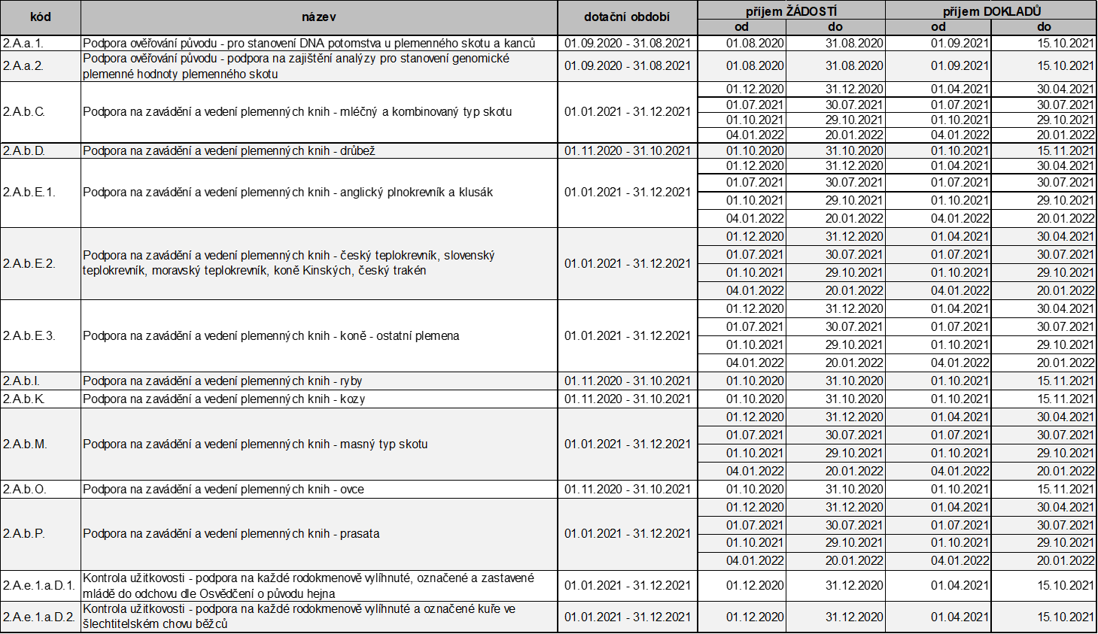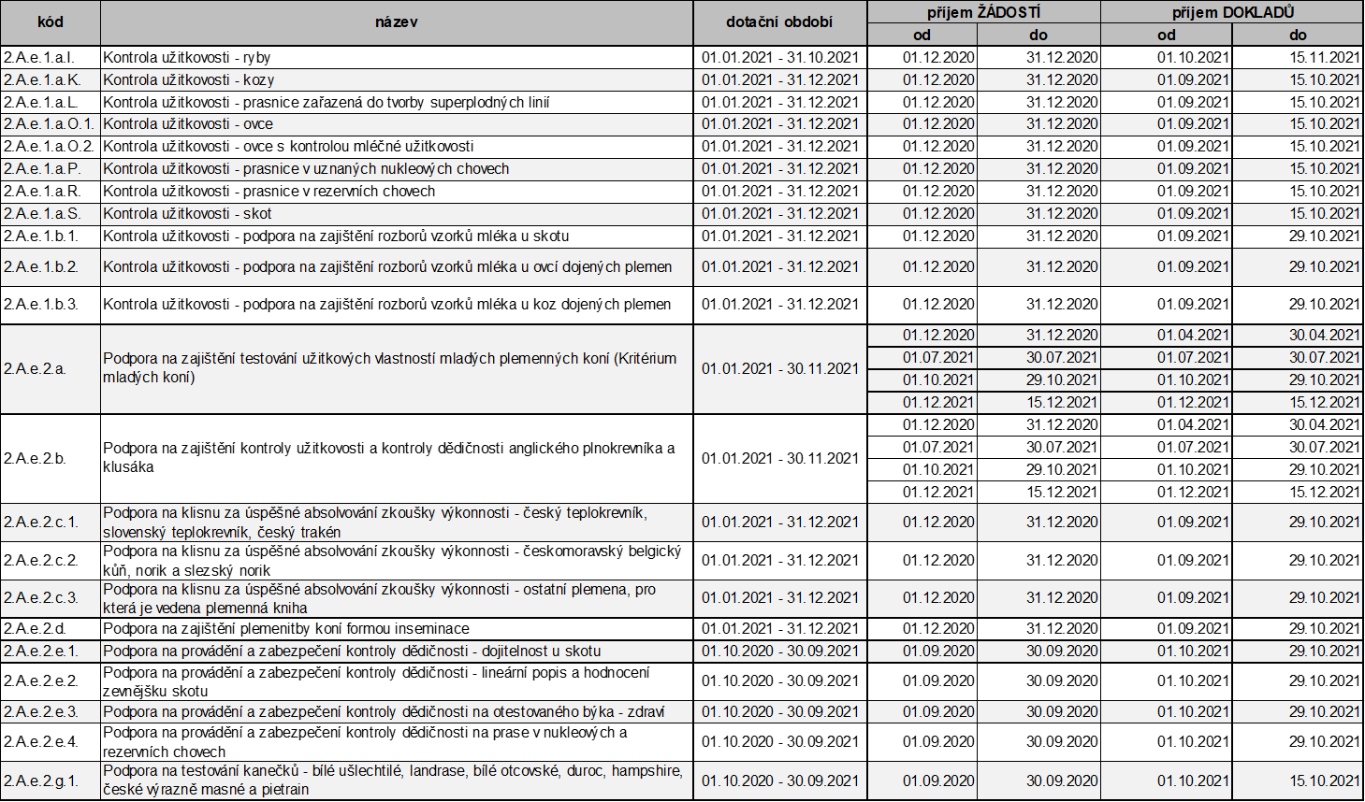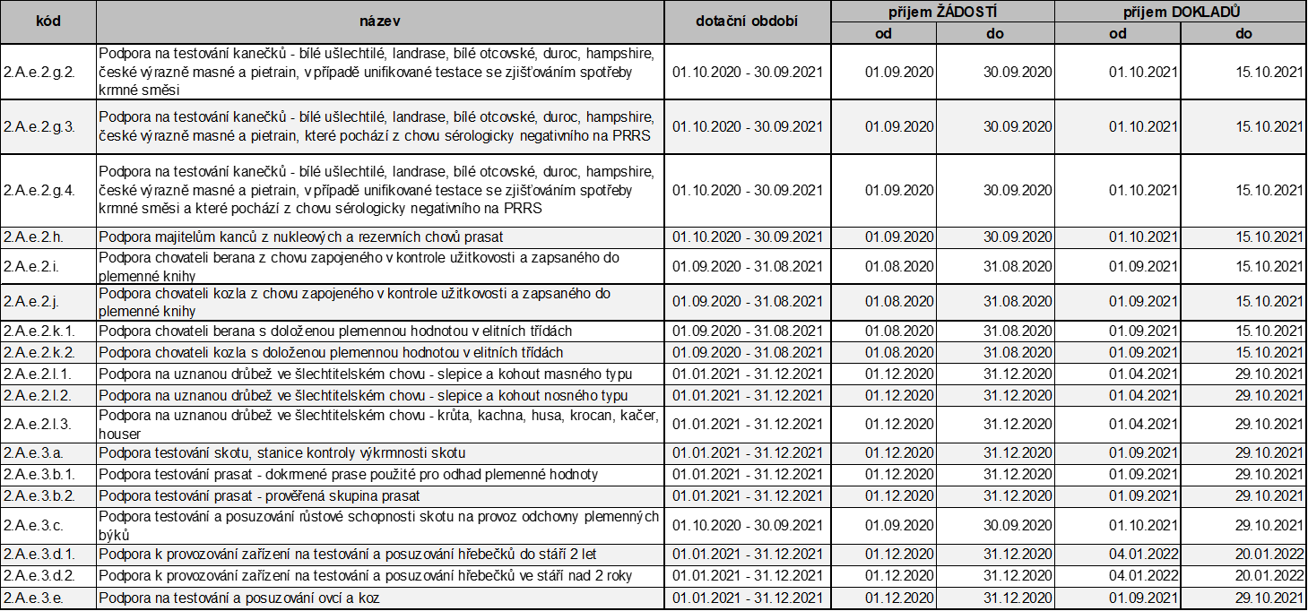

13. Přehled termínů pro dotační program 2.A. - příjem žádostí/1.žádosti o dotaci pro rok 2022 v roce 2021 